人教版八年级物理课时训练：3.2熔化和凝固（2课时）（附答案）

第1课时 熔化和凝固的现象与特点

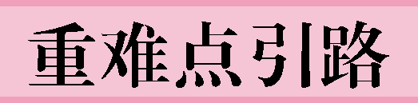
1．物质从固态变成液态的过程叫熔化，熔化吸热；物质从液态变成固态的过程叫凝固，凝固放热．
2．固体可分为晶体和非晶体．
3．晶体熔化时温度不变，这个温度叫熔点．非晶体没有熔点．同种晶体的熔点和凝固点相同．
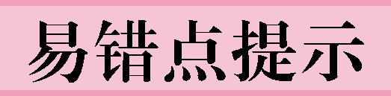
1．“熔化”不能写成“溶化”或“融化”．
2．晶体在熔点时所处的状态有三种可能：固态、液态、固液共存态．

(宜昌中考)下列现象属于凝固的是( )
A．初春，冰雪消融汇成溪流
B．仲夏，烈日炎炎土地干涸
C．深秋，清晨草地出现白霜
D．严冬，寒风凛冽湖水结冰
【提示】 物体从固态变成液态是熔化，熔化吸热；物体从液态变成固态是凝固，凝固放热．
【答案】 D
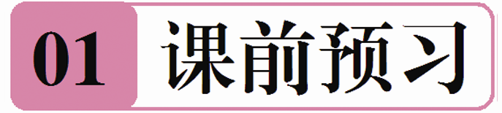
知识点1 物态变化
1．物质常见的三种状态是______、______和______，各种状态间的变化叫做______．
知识点2 熔化和凝固
2．物质从______变成______的过程叫熔化；物质从______变成______的过程叫凝固．
3．晶体与非晶体：________的熔化温度的这类固体为晶体；________熔化温度的这类固体为非晶体．
4．______熔化时的温度为熔点；__________形成晶体时的温度为凝固点．
5．同种晶体的熔点和凝固点是______的，不同的晶体的熔点和凝固点__________．
知识点3 熔化和凝固的特点
6．晶体在熔化的过程中温度______，但需要______热量；液体在凝固成晶体的过程中______热量，温度______．非晶体在熔化的过程中______热量，温度______；液体在凝固成非晶体的过程中______热量，温度______．
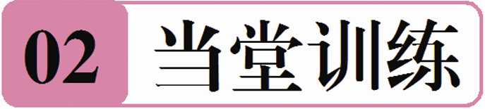
1．“风雨送春归，飞雪迎春到，已是悬崖百丈冰，犹有花枝俏．”节选自一代伟人毛泽东的《卜算子·咏梅》，请你指出包含了凝固这种物态变化的一项( )
A．风雨送春归 B．飞雪迎春到
C．已是悬崖百丈冰 D．犹有花枝俏
2．一尊“纪念第16届世界大会”巨型AIMS(国际马拉松和公路跑协会)标志雕塑，落户厦门环岛路会展中心旁．该雕塑用铜铸成，雕像上除马拉松运动模型，还书写了AIMS相关简介和历届AIMS国际赛事等．在用铜块浇铸雕塑的过程中，铜块发生的物态变化是( )
A．熔化 B．凝固
C．先熔化，后凝固 D．先凝固，后熔化
3．下列哪种物质具有一定的熔化温度( )
A．蜡 B．海波
C．玻璃 D．松香
4．在水凝固成冰的过程中，下列说法中正确的是( )
A．温度不变，从外界吸收热量 B．温度降低，向外界放出热量
C．温度升高，从外界吸收热量 D．温度不变，向外界放出热量
5． (泰安中考)如图，是某种物质熔化过程中的“时间－温度”图像，由图可判断该物质是______(填“晶体”或“非晶体”)．
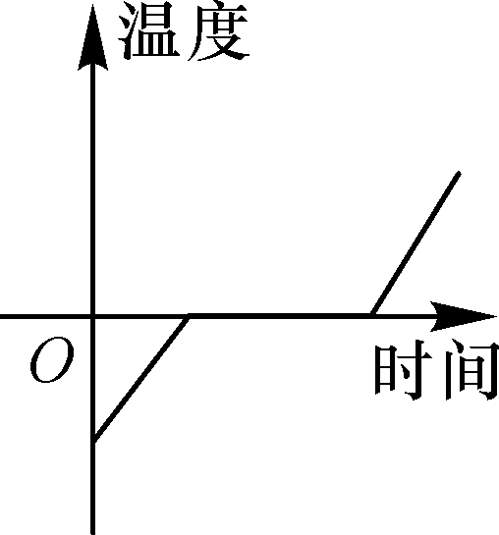
6． (广东中考)晶体在熔化的过程中需要不断从外界______，温度______；钨的熔点是3 140 ℃，它的凝固点是________℃.
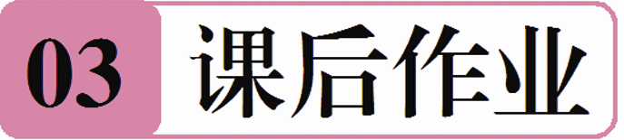
7．关于固体的熔化下列说法正确的是( )
A．晶体熔化时温度不变所以不吸热
B．晶体熔化时需要吸热所以升温
C．非晶体熔化时，因为没有一定的温度所以不吸热
D．非晶体熔化时，虽没有一定温度但吸热
8．下表列出了几种晶体的熔点，判断下列说法，错误的是( )

固态氢 | －259 ℃ | 固态酒精 | －117 ℃
固态水银 | －39 ℃ | 金 | 1 064 ℃
钢 | 1 300 ℃ | 钨 | 3 410 ℃
A.在－268 ℃时，氢是固态
B．灯的灯丝用钨制成，不容易熔化
C．纯金掉入钢水中不会熔化
D．水银温度计在－40 ℃时不能使用
9．2013年CCTV“3·15晚会”曝光黄金造假：个别不法商贩为牟取暴利，在黄金中掺入少量金属铱颗粒．已知黄金的熔点是1 064.6 ℃，铱的熔点是2 443.0 ℃，可以有效检测黄金制品中有无铱颗粒的手段是( )
A．加热至1 064.0 ℃，并观察有无铱颗粒
B．加热至1 065.0 ℃，并观察有无铱颗粒
C．加热至2 444.0 ℃，并观察有无铱颗粒
D．加热至3 507.6 ℃，并观察有无铱颗粒
10．下列事例中是为了防止熔化或凝固产生不利影响的是( )
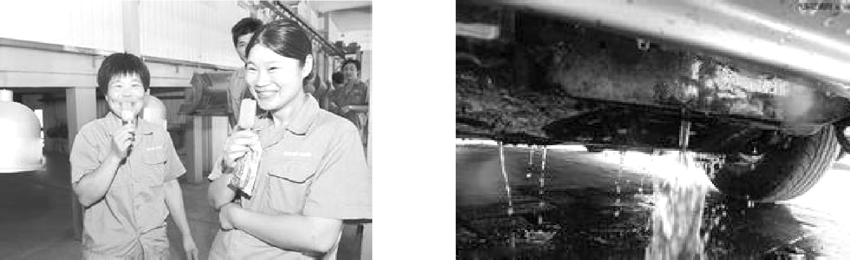
A．夏天，吃冰棒解暑 B．冬天，将水箱中水放掉
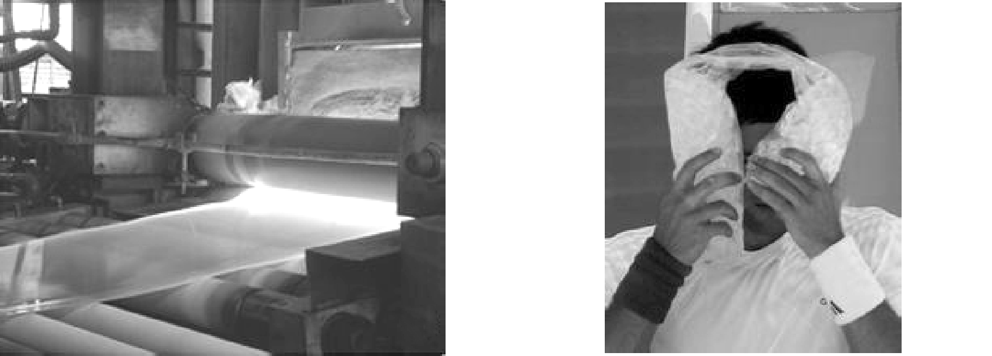
C．将熔融玻璃
制成玻璃板 D．高热病人利
用冰袋降温
11． (咸宁中考)冰糖葫芦(如图)的制作方法是：将洗净的山楂穿在竹签上，然后将一定量的白糖放入锅中加热，待白糖______(填物态变化名称)为糖浆后，将山楂蘸上糖浆，等山楂上的糖浆______(填“吸收”或“放出”)热量变成固态，令人垂涎欲滴的冰糖葫芦就做好了．
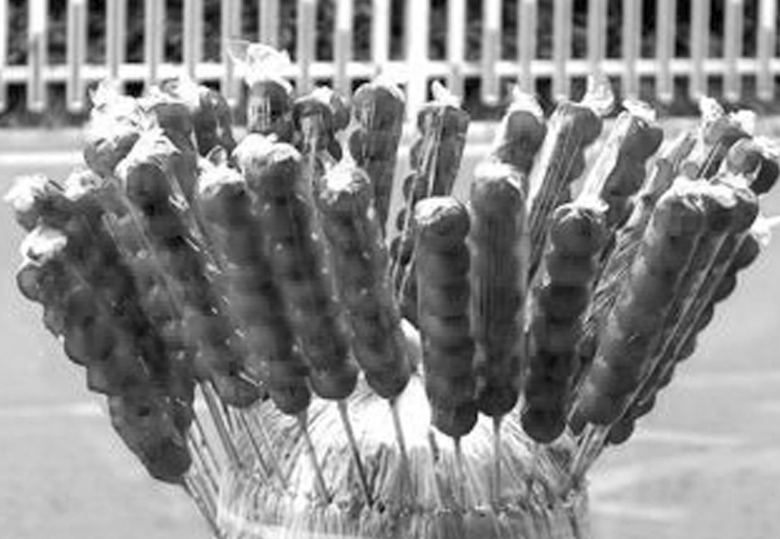
第11题图
12． (济宁中考)图中的冻豆腐以其孔隙多、弹性好，营养丰富、味道鲜美而深受喜爱，人们制作冻豆腐主要是想办法去除新鲜豆腐中的水分．制作冻豆腐的过程经历了__________的物态变化．
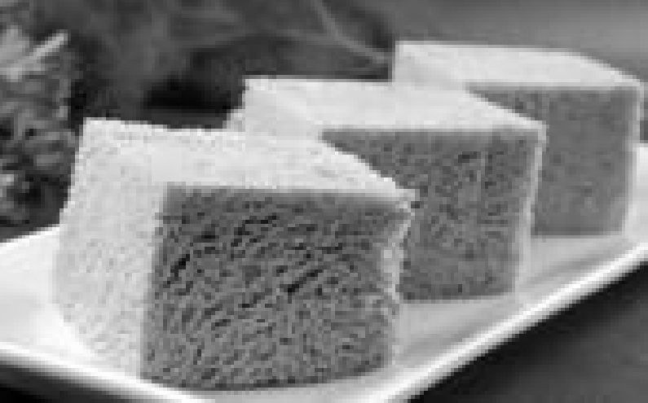
第12题图
13．国外研制出一种衣料，其纤维中添加了微胶囊，这种胶囊中所含的物质在常温下呈液态，在温度降低时会凝固．人们穿上用这种衣料做成的衣服，在气温降低时倍感温暖，其中的原因是__________．
14．在图中，当烧杯中的冰块有大半熔化时，试管中的冰______(填“会”或“不会”)熔化．
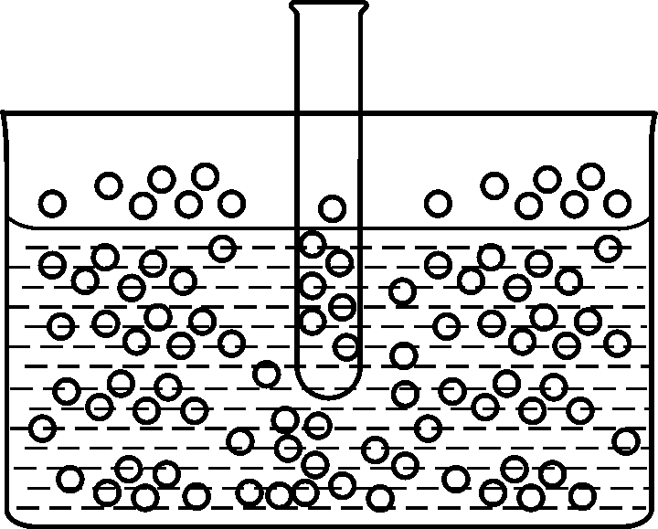
挑战自我
15．一天橘子林中的气温不断地下降，焦急万分的农场主等待着最新的天气预报．天气预报说，晚上气温将继续下降．严寒的天气可能会毁掉一年的收获．农场主真想提前采摘，可是橘子还没有成熟．没有办法，农场主只好吩咐他的工人把长长的水管拖进来，对着橘子树喷水．随着气温的下降，水结成了冰．意想不到的是，正是这些冰保住了橘子．冰怎么可能保温呢？你能根据所学的知识解释其中的道理吗？
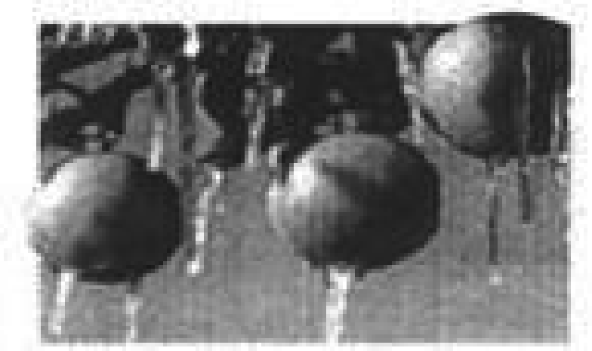

第2课时 熔化和凝固的图像及其应用
1．通过熔化、凝固图像来确定是晶体还是非晶体．
2．通过熔化、凝固图像来确定熔点和凝固点．
3．通过熔化、凝固图像来确定熔化、凝固过程的规律特点．
不要误以为“晶体在熔化(凝固)过程中温度不变，就不吸收(放出)热量”．
(青海中考)如图所示，是“探究某物质熔化和凝固规律”的实验图．下列说法正确的是( )
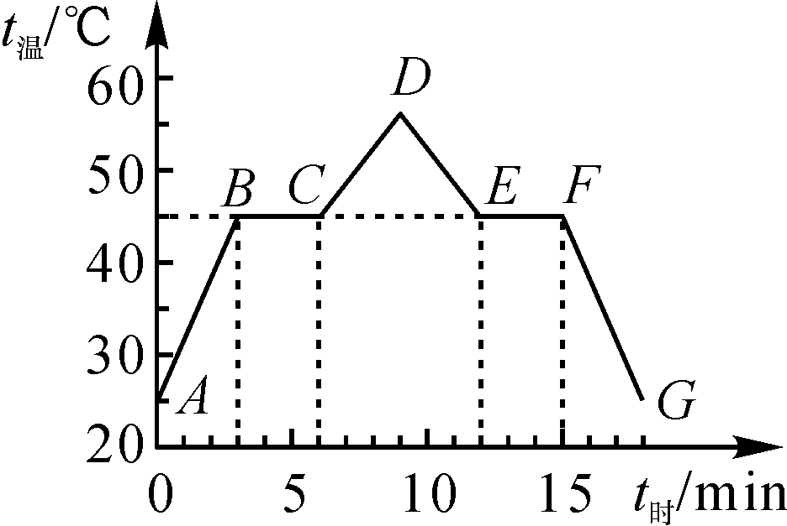
A．在t＝5 min时，该物质处于固液共存状态
B．在BC段该物质不吸热
C．该物质凝固过程持续了5 min
D．该物质在EF段放热，温度降低
【提示】 从图中看出，有一段时间吸热，温度不变，所以该物质是晶体，从3 min开始熔化，到6 min结束，故在t_{时}＝5 min时，该物质处于固液共存状态；在BC段，该物质不断吸热，但温度不变；该物质从12 min开始凝固，到15 min凝固结束，该物质凝固过程持续了3 min；该物质在EF段是凝固过程，不断放热，温度不变．
【答案】 A
知识点1 熔化图像及应用
1．如图1所示，图______是海波的熔化图像，海波的熔点是______℃，晶体在熔化过程中，要不断地______热，但温度______．
2．如图1所示，图______是石蜡的熔化图像，非晶体在熔化过程中，要不断地______热，且温度______．
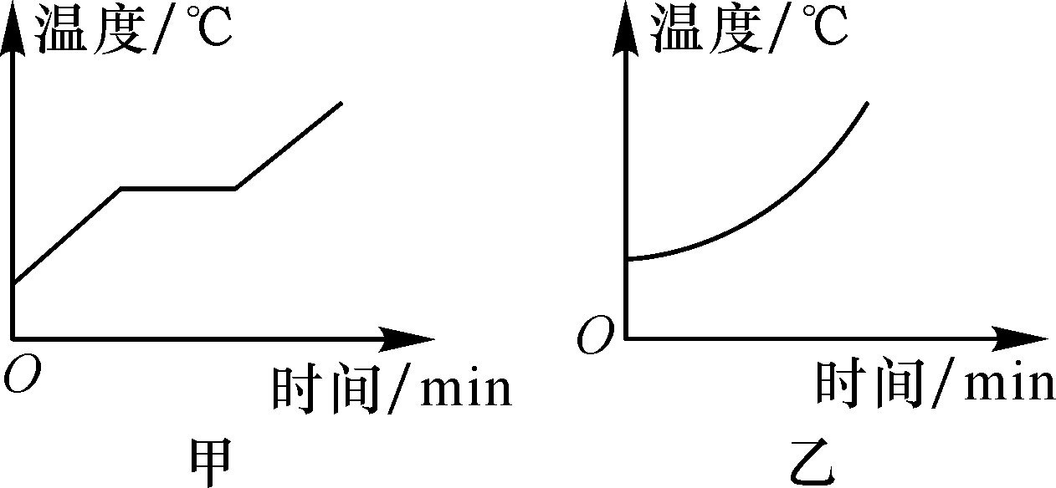
图1
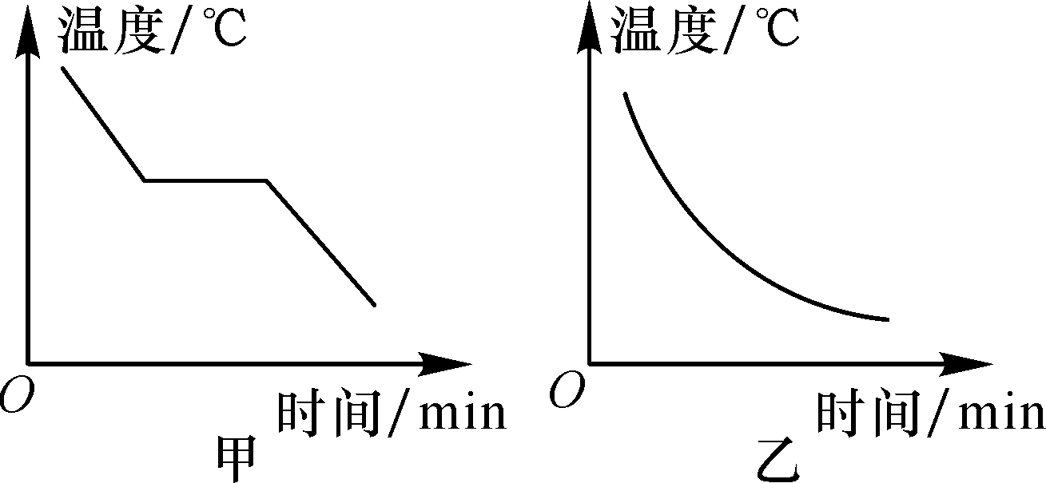
图2
知识点2 凝固图像及应用
3．如图2所示，图______是海波的凝固图像，晶体在凝固过程中，要不断地______热，但温度______．
4．如图2所示，图______是石蜡的凝固图像，非晶体在凝固过程中，要不断地______热，且温度______．
1．如图所示为海波的熔化图像，从图像中获得的信息说法正确的是( )
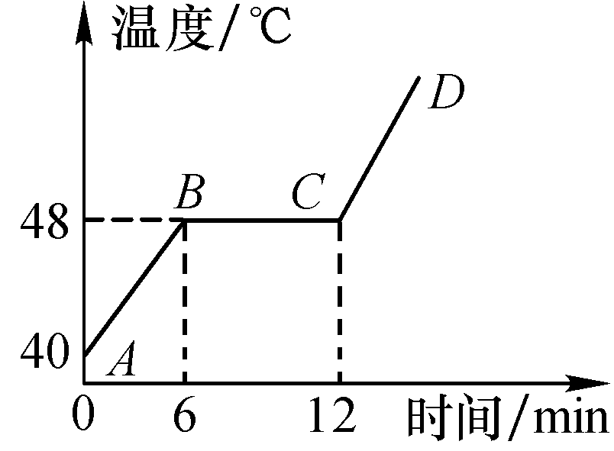
A．海波的沸点是48 ℃ B．海波在BC段吸收了热量
C．海波在CD段是气态 D．6 min时海波已全部熔化
2． (佛山中考)小明利用电冰箱制一些冰块，他在制冰盒里倒入一些冷水，然后放入电冰箱冷冻室，过段时间冰块就制好了，几幅图中，哪个图可以表示制冰过程中水的温度变化曲线( )
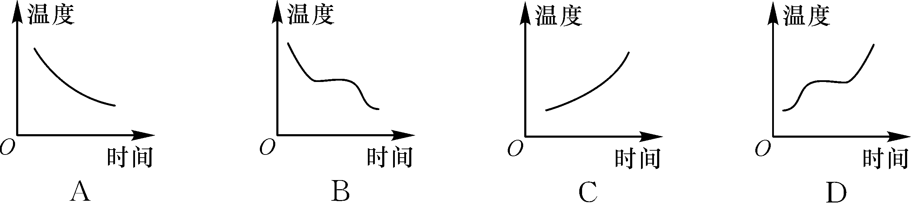
3．下图是分别表示甲、乙、丙、丁四种物质熔化或凝固规律的图像，下列说法正确的是( )
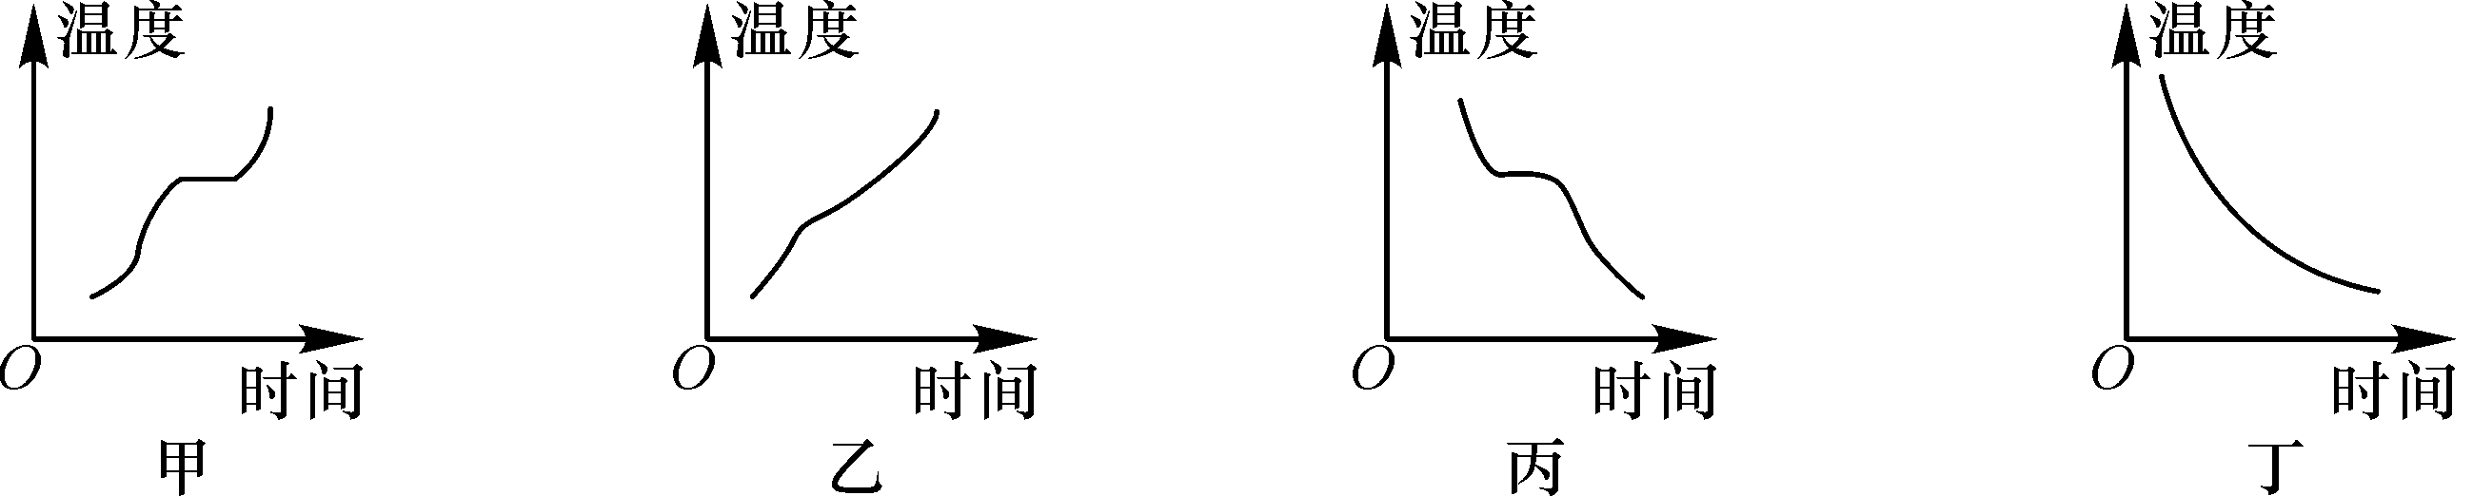
A．甲种物质是晶体，图像表示的是凝固过程
B．乙种物质是非晶体，图像表示的是熔化过程
C．丙种物质是非晶体，图像表示的是凝固过程
D．丁种物质是晶体，图像表示的是凝固过程4. (桂林中考)如图所示，是A、B两种物质的熔化图像．由图可知______(填“A”或“B”)物质是晶体，该晶体的熔点是______℃.
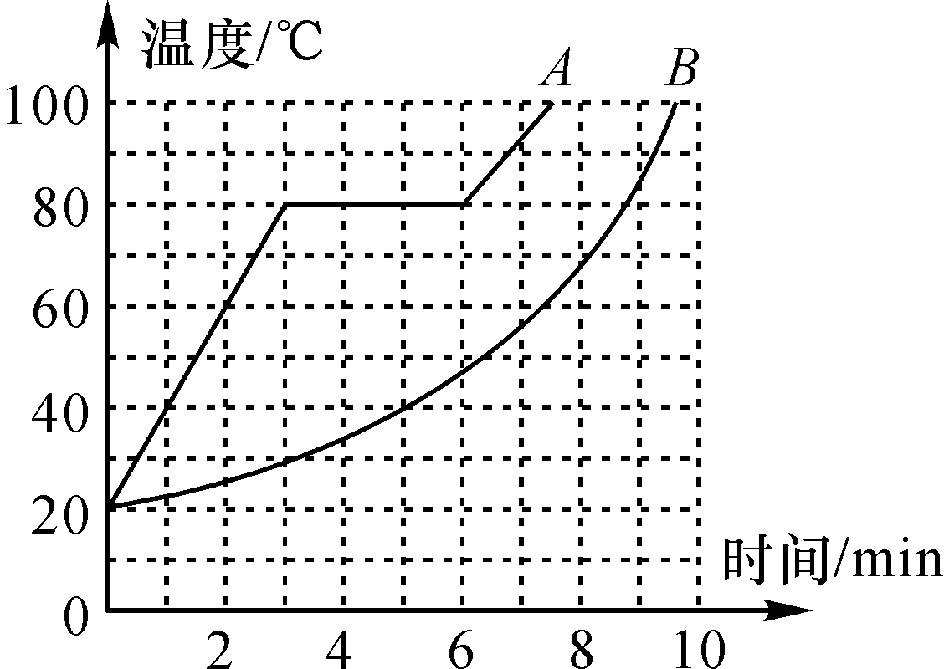
第4题图
5． (威海中考)如图所示是一些小冰块的温度随加热时间变化的图像，由图像可知：冰的熔化过程共持续______min；加热至第10 min时，物质的状态为________．
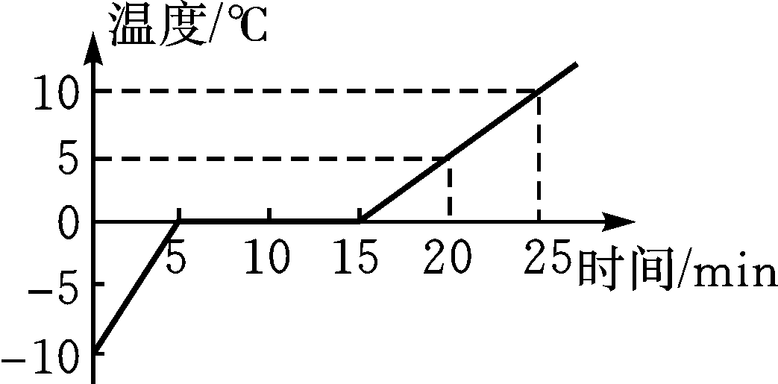
第5题图
6．我国研制的一种聚乙烯材料，超过40 ℃时完全熔化，低于15 ℃时完全凝固．把其制成小颗粒，掺在水泥中制成地板或墙板，在昼夜温度变化大的地区用这种地板和墙板修筑房屋，可调节室温．这是因为：白天温度升高时，该材料会________，使室内温度不致升得太高；晚上温度降低时，该材料会________，使室内温度不致降得太低．
7． (随州中考)架设两套完全相同的加热装置(如图甲所示)，两套装置的试管中分别装有少量的相等体积的M固体和N固体．它们的加热时间——温度曲线如图乙所示(M为实线，N为虚线)，在35 min内M物质从固体熔化成了液体，N物质始终是固体．则下列说法正确的是( )
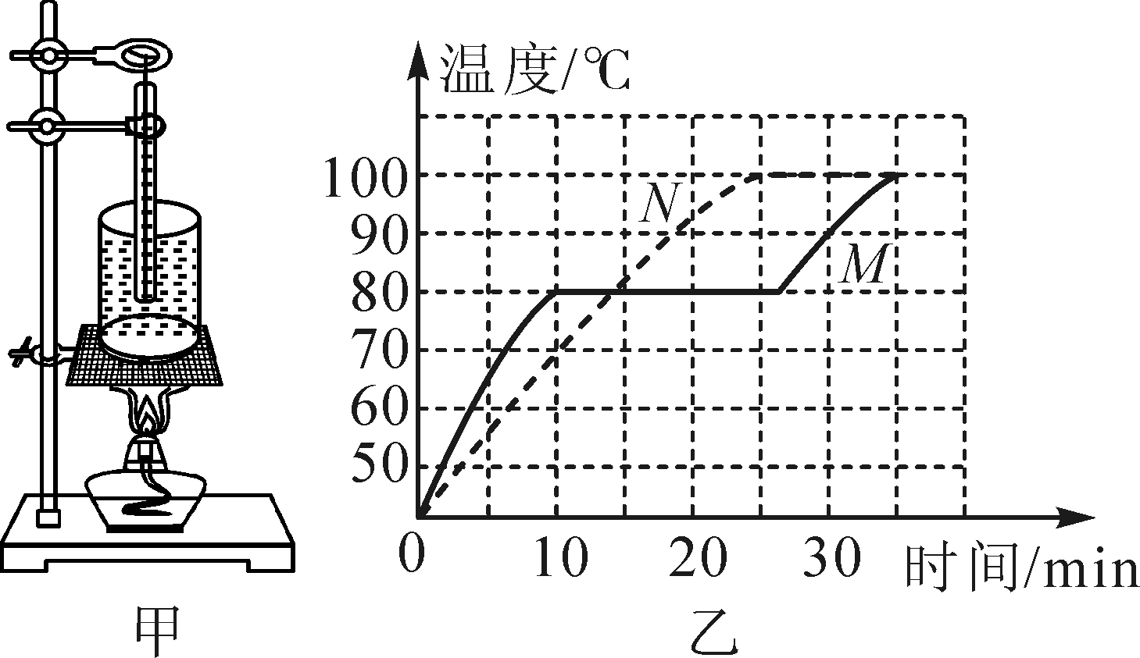
A．这种加热方法一般称为“水浴法”，优点是被加热物质受热较均匀，缺点是加热温度一般不会超过100 ℃
B．由图乙知，M、N肯定都是晶体
C．由图乙知，M、N肯定都是非晶体
D．由图乙知，M肯定是晶体，N肯定是非晶体
8． (吉林中考)在探究“固体熔化时温度的变化规律”的实验中，绘制出温度随时间变化的图像，如图所示．分析图像可知：这种物质熔化时的温度是______℃；熔化过程中吸收热量，______保持不变；熔化过程持续了______min；第4 min时处于__________状态．
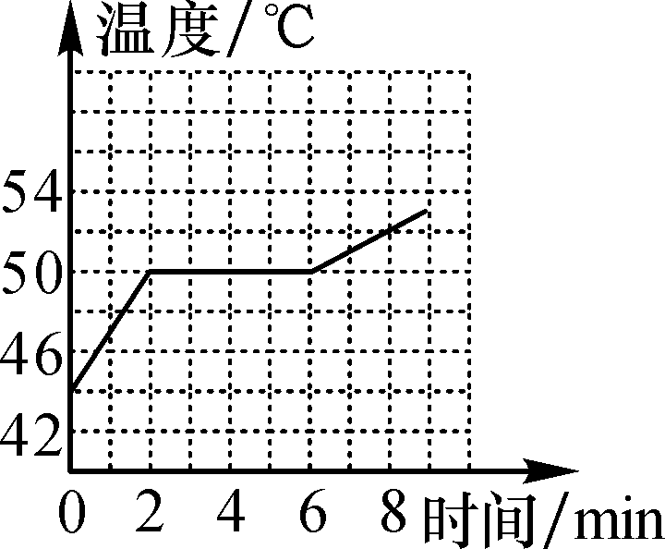
9． (广安中考)如表为小红在探究某种物质熔化规律时记录的实验数据，请根据表中的实验数据解释下列问题：
时间/min | 0 | 1 | 2 | 3 | 4 | 5 | 6 | 7 | 8 | 9 | 10 | 11 | 12
温度/℃ | －4 | －3 | －2 | －1 | 0 | 0 | 0 | 0 | 0 | 1 | 2 | 3 | 4
(1)该物质是______(填“晶体”或“非晶体”)．
(2)该物质的熔点是______℃.
(3)温度为3 ℃时，该物质处于______(填“固”“液”或“固液并存”)态．
10．用如图甲所示的装置做“探究冰的熔化特点”的实验．
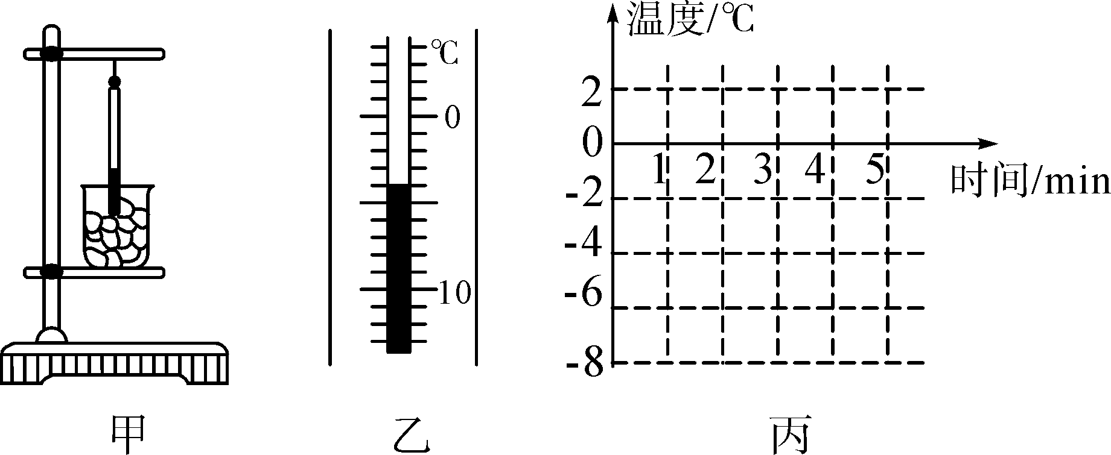
(1)装有碎冰的烧杯直接放置在空气中，不用酒精灯加热．这样做，不但不能使烧杯均匀受热，而且冰的温度升高较______(填“快”或“慢”)，不便于记录各个时刻的温度．为了使烧杯内各部分受热均匀，还需要进行的操作是________________．
(2)实验中，应始终注意观察烧杯中冰的______变化，并每隔0.5 min记录一次温度计的示数，其中，由图乙可读出第1 min时温度计的示数是______℃.
(3)根据下表数据，在图丙中画出这段时间内冰的温度随时间变化的图像.
时间/min |  | 0 | 0.5 | 1 | 1.5 |  | 2 | 2.5 | 3 | 3.5 | 4 | 4.5 | 5 | ……
温度/℃ |  | －8 | －6 |  | －2 |  | 0 | 0 | 0 | 0 | 0 | 0 | 0
状态 | 固态 |  |  |  |  | 固液共存态
(4)由图像可以看出，冰在熔化过程中温度______．(填“变化”或“不变”)

参考答案
第2节 熔化和凝固
第1课时 熔化和凝固的现象与特点
课前预习
1．固态 液态 气态 物态变化 2.固态 液态 液态 固态 3.有固定 没有固定 4.晶体 液态凝固 5.相同 一般不同 6.不变 吸收 放出 不变 吸收 升高 放出 降低
当堂训练
1．C 2.C 3.B 4.D 5.晶体 6.吸热 不变 3 410
课后作业
7．D 8.C 9.B 10.B 11.熔化 放出 12.凝固、熔化 13.凝固放热 14.不会 15.一般来说，当环境的温度在0 ℃左右时，水果是不会冻坏的，水的凝固点是0 ℃，并且在凝固过程中，温度不变．所以当向林中喷洒大量水后，当温度降低时，由于水要凝固，同时向外放出热量，所以林中的气温不会降得太低，从而没能使橘子冻坏．
第2课时 熔化和凝固的图像及其应用
课前预习
1．甲 48 吸 不变 2.乙 吸 升高 3.甲 放 不变 4.乙 放 降低
当堂训练
1．B 2.B 3.B 4.A 80 5.10 固液共存 6.熔化吸热 凝固放热
课后作业
7．A 8.50 温度 4 固液共存 9.(1)晶体 (2)0 (3)液 10.(1)慢 用搅拌棒搅拌 (2)状态 －4
(3)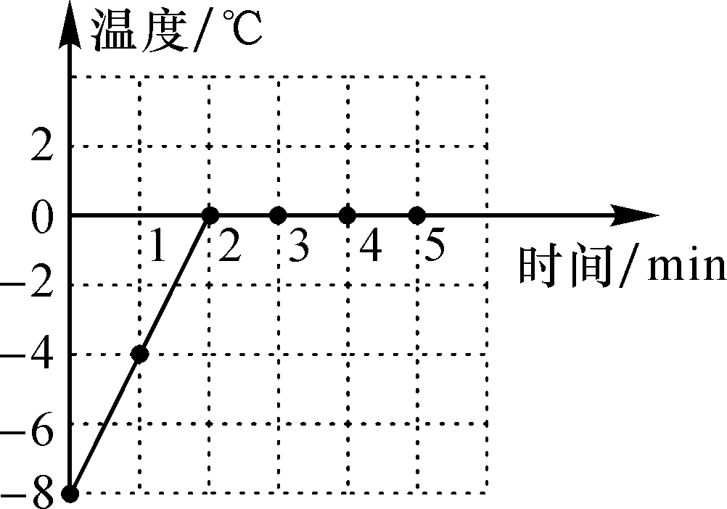 (4)不变

